附表1
普通試驗抽樣表
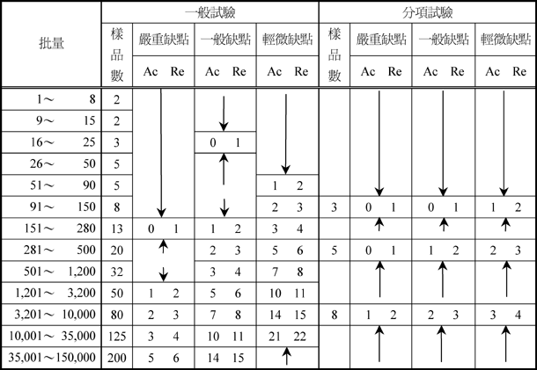
備註：附表一〜五
Ac：合格判定個數。
Re：不合格判定個數。
↓：採用箭頭下方第一個抽樣方式。
如樣品數超過批內數量時則採全試驗。
↑：採用箭頭上方第一個抽樣方式。

